## 算法复杂度



## 线性结构

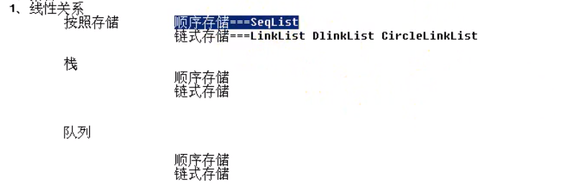

## c++初始程序

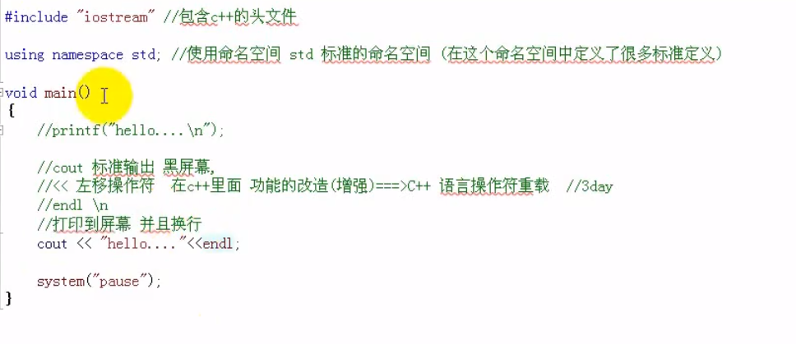

之所以焦虑，是因为没有看透它的本质。

**身边什么样的人看起来不焦虑？**

一种是，就算再不努力也活得下去的人。

一种是，已经取得了成功公认很有能力的人。

**为什么我们会焦虑？**

因为我们在意身边有以上两种人的存在，而自己又达不到这样的状态。

简单地说，就是我们在意外部的影响，想得到的太多。

**真正不焦虑的人有哪些表现？**

看一本有深度的书，能够沉得住气，而不是快速翻阅后告诉别人“我看过了”

做一份调查报告，不是把所有数据堆积上去，而是愿意花时间筛选过滤再找到本质问题

和人相处，不是想着以后有什么对方帮得上忙的地方，而只是因为话有投机心有共鸣

**我们焦虑是由于努力没有用吗？**

不是。

是因为我们太在意结果。

即使我们知道要往专注用心的方向去努力，还是抑制不住时刻掂量现在获得了什么。

**因为努力了还焦虑，就放弃努力了吗？**

一无所有还不努力只可能更焦虑，努力了结果只可能更好

因为结果不佳就否定自己的努力，与一开始就弃权没有什么差异

**如何才能不焦虑？**

不必追求要比别人做的好，时间是公平的，每个人花费时间在哪里，时间就会给予他什么；

不必想着一口气达成目标，试着分解到每一天的具体计划，只要自己每天有进步，就很好。

回答高等教育的意义是什么的问题，我先依据我国高等教育的现状问一个问题：假如大学生在大学里仅仅是学到了一门技术或是技巧，那么这样的教育体制和专业技术学校有什么区别？

真正的高度等教育，所带给人们的，应该是除去那些教科书和试卷之外的东西。我自己接受高等教育的经历让我真切地体会到，我们现在的高等教育制度，哪怕是最为知名的高校，在教育学生方面也难以称得上合格。

现在绝大部分大学生的学生时代生活是怎么样度过的？上课——看书——考试；中间夹杂着逃课和打游戏，恋爱和旅行，社团活动以及其他，这些都没什么，看似也是正常不过的现象。上大学时，即便是中国顶级的大学，教师也经常在课上给学生划考试重点，这样的老师被学生誉为“好老师”、“一定要选他的课的老师”；大多数学校的考试，只要学生找来上届的卷子做一遍，基本上考试也就没什么太大问题，这样其实逃课也没有什么关系，而很多学生也的确是如此，之后考个比较不错的分数，由于其经常逃课也不怎么学习，最后突击两天考出个好成绩，这样的学生被周围的人，甚至是老师称之为：“头脑聪明”。

我们的教育工作者或是教育制度给了学生不好的引导，学生会以为在这个世上所有的努力都像考试那样立竿见影；学生们也会认为，那个寄托在考卷上的分数，就是他们取得的成绩的象征——亦即是教育制度下胜者的标志。

当学生们进入社会时，发现社会上的事情，并非是现在努力马上就能见到结果的时候，他们付出努力的行为往往也会浅尝辄止；当这群学校内的“精英”走出象牙塔时，他们甚至连最基本的社群生存技能都不具备。

我国的大学对于恋爱这件事情，基本上所持的态度都是一致的：不鼓励也不支持，典型的中国式态度表现范式，就和“原则上通过”一样诡异。我之所以提到这个，是因为对于任何一个完整的人来讲，爱的能力都是至关重要的能力。不要小瞧这个“爱的能力”，很多大学生即便是到他们毕业之时，也未必懂得爱是什么，如何爱自己的恋人、父母、朋友、老师，如何爱自己身边的人。

我们的高等教育制度不教学生入何去爱，也不教受学生如何思考和批判，更不会花费心思去培养他们的独立人格。大学里的基层学生管理机构，更确切地说是管制机构，像是监督学生“学习”的行政机关，而学习的概念又是如此地狭隘，强制学生上自习并规定时间，学院自己组织考试等（这种现象很普遍，越是好学校越容易出现）。

高等教育给予学生们的空间过于狭隘，他们到了大学依旧路径依赖于高中的路，只不过因为客观原因，大学里学生们的表现更像是对高中教育体制的反叛但是最终又不得不归于屈服的表现。

独立之思考，自由之精神，乃是大学精神之原本；高等教育留给社会必然不是立竿见影式的严格符合“投入——产出”模式的产物，高等教育的意义也不是他为社会创造了多少物质财富，一切对外炫耀物质财富以标榜自己学校功绩的教育工作者，均为浅薄无知的人，高等教育的本质在于发现——了解——改变世界，通过认识自己或是社会，激发出超出自己之前认知范围的能力和思想，推动社会不断向前进步，这不正是高等教育带给人们的最大馈赠吗。

“每代人都有每代人的焦虑。”张文宏坦言，上海一直是充满竞争的地方，自己读研究生的时候也很焦虑。不过，他认为，“其实路一直都在那里，到了某一个时间节点，好像没有路了，路就突然出现了。但是，有一个前提条件，就是你一直要努力。”

同时，他也用自己学医的经历告诉年轻人，“在考虑未来方向时，要知道自己的特点，能做什么，内心的驱动力在哪，加上个人努力，才会过得开心、幸福。”

我觉得这一次，你们的表现比我们更加无畏。”

在他看来，这一代年轻人无畏、有担当、有创造力。在华山医院，出征的动员令一下，很多90后将身份证往科室一放，随时准备订机票出征武汉。“青年群体是社会最富有活力的群体，他们内心天然具备拯救世界的冲动，都是英雄主义的化身。这次疫情给他们一个很好的表达机会，也让社会重新认识了青年。”

让你感到不开心的从来不是现实，而是欲望，过多欲望让人变得空虚和弱小，而人类真正的快乐来自于自律和自我决定，自我超越带来的坚定感受。生活的复杂和艰难往往是因为想要的太多，这是一种缺乏自知之明和对生活客观性认知的体现。

在二十多年前我把教育事业作为我要为之奋斗一辈子的事业，接着我就再也没有改变过这个初心，人生仅有一次，你必须找到自己想要为其奋斗一生的事业，紧接着你只需要一步一步、不懈努力、持之以恒、精益求精，等待你的会是逐步的提升以及自我价值的实现。

不要因为彼时的劣势而丧失前进的勇气，记得你比较的对象永远是你自己，今天的你比昨天进步了，那就是成功，属于你的终究都会到来，当今社会充满了无限可能，不忘初心，方能始终。

诚实做人、踏实做事、扎实做学问（校训）

"回顾自己的经历，我最大的感受是，做人要诚实，做事情要踏实，做学问要扎实，一定要明确自己的奋斗目标和人生理想，并不断地为之努力。"--世界著名的肝胆外科学家，我国肝脏外科的主要创始人之一吴孟超

“在一生中，你必须做你真正想做的事情，带着你的热情去迎战，永远不放弃。”